**NOTULENSI RAPAT**

Hari/Tanggal : Senin,27 Juni 2022

Waktu : 09.00 – 12.00 WIB

Tempat : Ruang Rapat BPS Kota Padang Panjang

Agenda Rapat :1. Sosialisasi Kelurahan Cantik

2. Tim Penilaian Badan Indeks Pengembangan Statistik (IPS)

Kegiatan :

1. Sosialisasi Kelurahan Cantik

* Persentasi mengenai Desa Cantik oleh Utari Azalika Rahmi, SST
* Terfokus pada 2 kelurahan yaitu Bukit Surungan dan Silaing Atas
* Presentasi Kelurahan Cantik oleh Bu Utari
* Tujuan program untuk pengentasan kemiskinan
* Membentuk tim kelurahan cantik

|  |  |  |  |  |
| --- | --- | --- | --- | --- |
| Tim Kelurahan Cantik | Koordinator | Anggota | Jadwal Mulai | Jadwal Akhir |
| Compile Data | Utari | Masruqi, Kak Dini, Chesil, Nabila, Dila, Dela, Ririn | 27/06/22 | 28/07/22 |
| Filterisasi | Easbi | Nanda, Tika | 04/07/22 | 11/08/22 |
| Kuesioner | Dwithia | Yati, The Lina | 25/07/22 | 25/08/22 |

1. Tim Penilaian Badan IPS

* Presentasi tim penilaian badan indeks pengembangan statistik (IPS) oleh Masruqi Arrazy, SST, MM
* Kendala dalam program ini dalam hal penerbitan perban

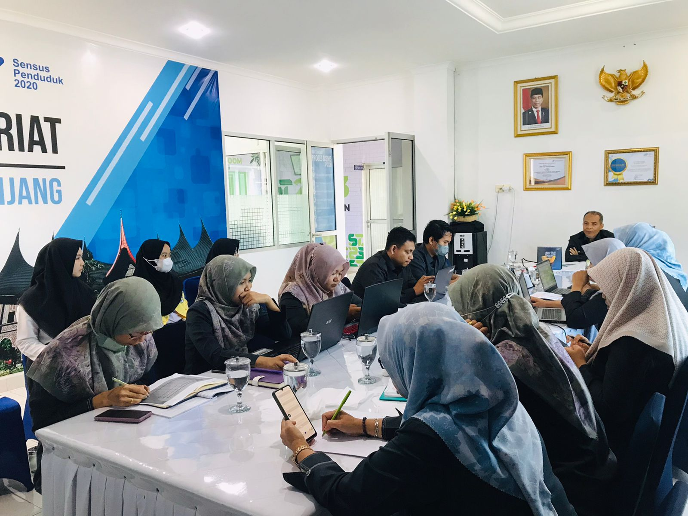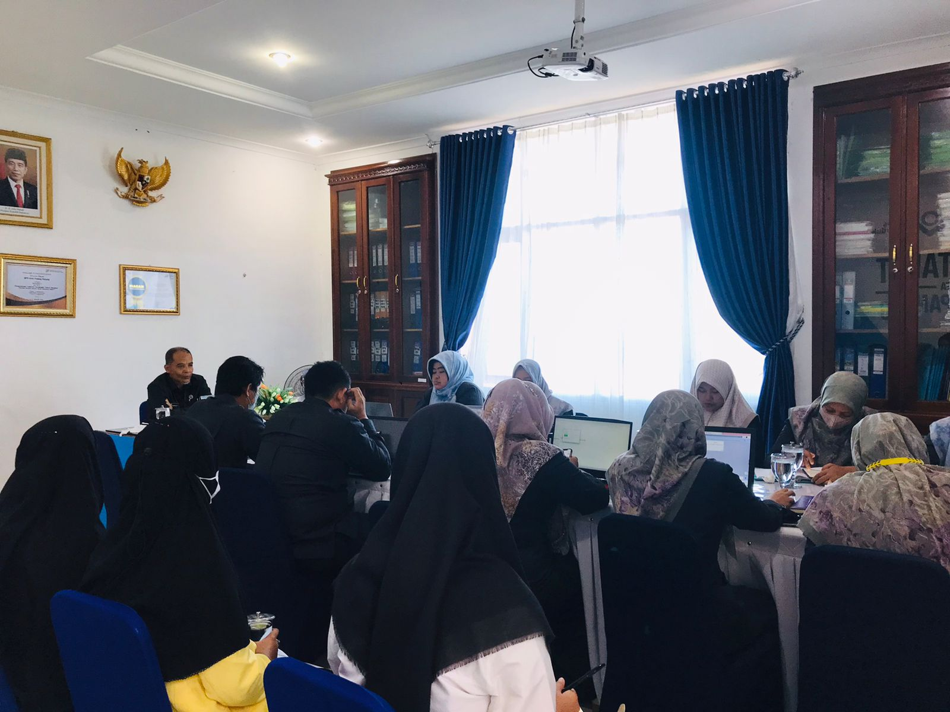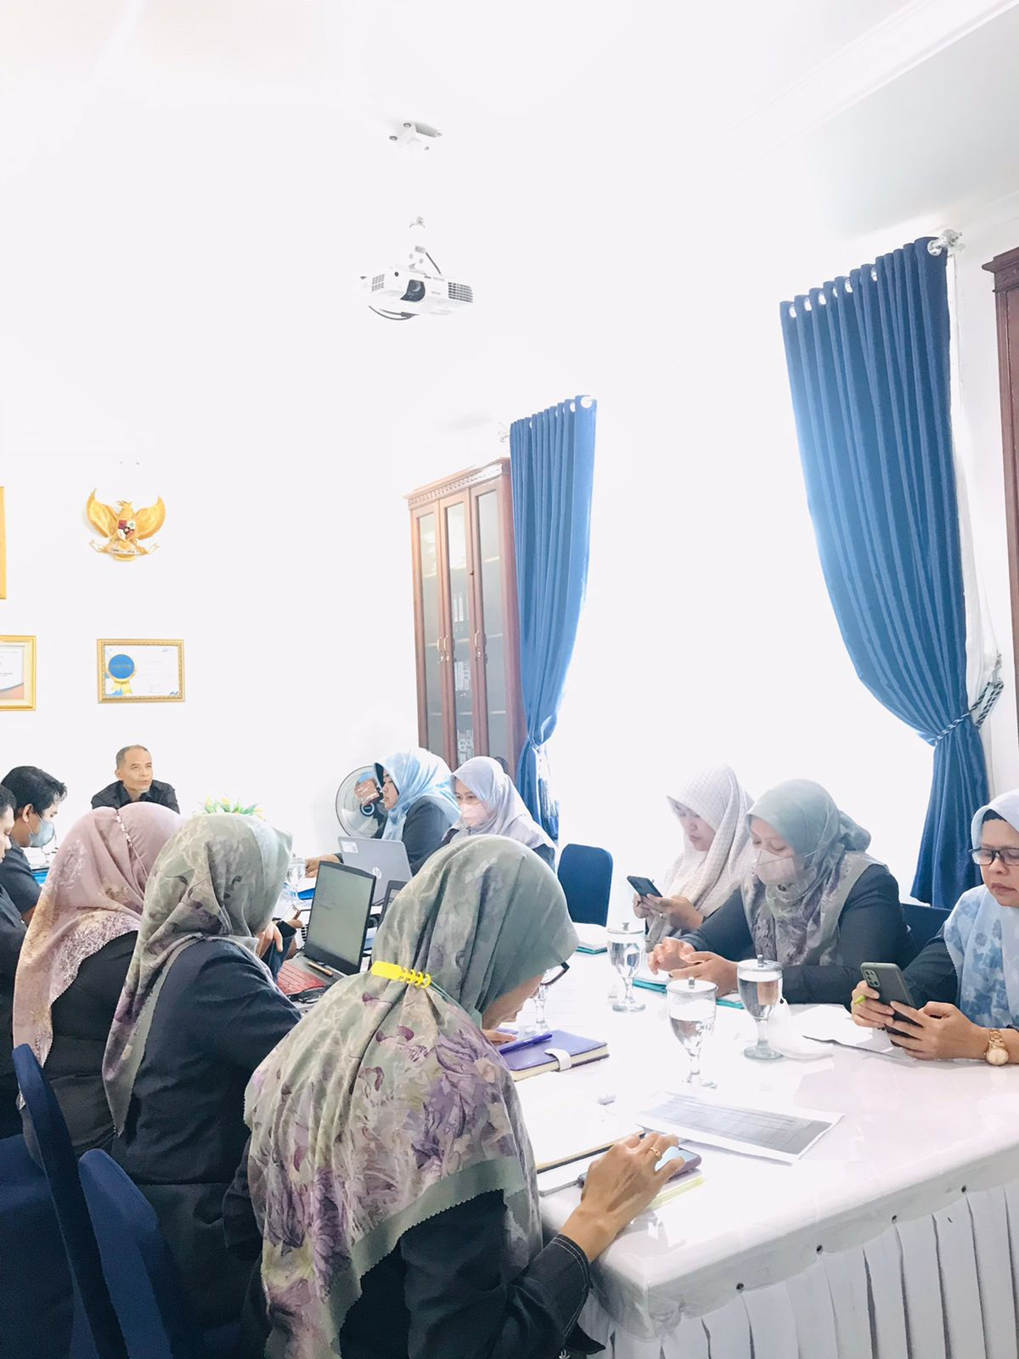

Mengetahui, Padang Panjang, 27 Juni 2022

Kepala BPS Kota Padang Panjang PLH Kasubbag Umum

Arius Jonnaidi, SE, ME Atika Surya Ananda, SST

NIP. 19650624 199102 1 001 NIP. 19910405 201412 2 001